Колебания массива, расположенного на упругом основании
(модель Винклера)

Д.А.Карнилов, А.П. Литиков, А.Н. Муморцев
Самарский государственный архитектурно – строительный университет
Аннотация: Рассматриваются собственные и вынужденные колебания сплошного массива на упругом (Винклеровом) основании. Возмущающими силами являются «силы инерции» неуравновешенного оборудования, установленного на массиве как на фундаменте.
С учетом некоторых допущений малые колебания (поступательные и крутильные) вдоль и относительно главных центральных осей инерции представлены системой шести дифференциальных уравнений.
В самом общем случае частоты собственных колебаний являются решением определителя шестого порядка. Разработаны два частных случая, позволяющих понизить порядок определителей.
Для определения частот вынужденных колебаний «возмущающие нагрузки» представляются в рядах Фурье.
Приведены результаты численного решения для простейшего частного случая геометрии массива.
Ключевые слова: Массив, основание Винклера, масса и моменты инерции, реакция упругого основания, система усилий, дифференциальные уравнения движения, ряды Фурье, определители систем дифференциальных уравнений, частоты собственных колебаний, условия резонанса.

Рассматривается массивный фундамент под механическое оборудование, содержащее не сбалансированные детали, создающие в процессе эксплуатации динамические нагрузки.
Предполагается дать оценку влияния этих нагрузок на состояние фундамента.
а) Постановка задачи. Обозначения.
Твердое тело «D» опирается на горизонтальное упругое основание по плоской фигуре Σ, площадь которой S. Данное тело находится под воздействием следующих нагрузок:
- собственный вес ,
- реакции упругого основания,
- возмущающие периодические силы, создаваемые оборудованием.
Требуется составить уравнения свободных и вынужденных колебаний массива «D» и определить их частоты.
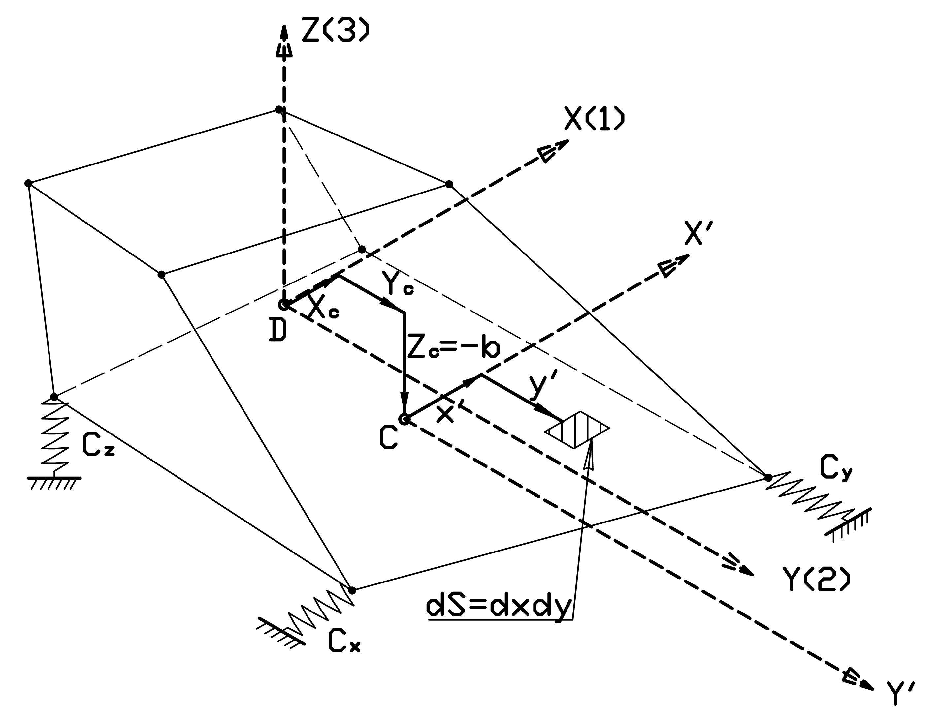
Рис. 1 Расчетная схема массива
Обозначения:
- X, Y, Z – главные центральные оси инерции фундамента с началом отсчета в его центре масс «D»;
- x, y, z и u, v, ω – соответственно, координаты и перемещения произвольной точки внутри основания Σ, причем $z=c\text{onst}=\text{-b}$;
- С – центр тяжести основания, его координаты x_{c}, y_{c} $Z_{c}=\text{-b}$
- X′, Y′ – центральные оси контура Σ, параллельные главным центральным осям инерции массива;
$−x^{'}=x−x_{c}$, $−y^{'}=y−y_{c}$ и $z^{'}=0$ – координаты произвольной точки основания Σ в системе осей X’, Y’; (Рис.1)
- u_{D}, v_{D}, ω_{D} и φ₁, φ₂, φ₃, – малые линейные перемещения центра масс «D» и угловые перемещения массива «D» вокруг осей X(1), Y(2) и Z(3);
- M, I₁, I₂, I₃, – масса тела «D» и соответственно его главные осевые моменты инерции;
- c_{x} = c_{y} и c_{z} – коэффициенты постели основания (упругий сдвиг и проседание) в направлении главных осей инерции массива.
б) Реакция упругого основания.
В соответствии с принятой моделью Винклера [1, 2] (ГОСТ Р 52892-2007. (Вибрация и удар. Вибрация зданий. Измерение вибрации и оценка ее воздействия на конструкцию) элементарная площадка внутри основания Σ загружена двумя сдвигающими и одной вертикальной силами опора грунта:
${\text{dF}}_{x}=c_{x}⋅u⋅\text{dS}$, ${\text{dF}}_{y}=c_{y}⋅v⋅\text{dS}$ и ${\text{dF}}_{z}=c_{z}⋅ω⋅\text{dS}$,
где $\text{dS}=\text{dxdx}$.
Перемещения произвольной площадки в основании с перемещениями центра масс «D» связаны следующими соотношениями:
$u=u_{D}+ϕ_{2}⋅z−ϕ_{3}⋅y$, $u=u_{D}+ϕ_{3}⋅x−ϕ_{1}⋅z$, $ω=ω_{D}+ϕ_{1}⋅y−ϕ_{2}⋅z$, (1)
Интегрируя по площади S элементарные опорные силы, действующие внутри контура, получим:
$F_{x}=\int_{S}{c_{x}}\text{udxdy}$, $F_{y}=\int_{S}{c_{y}}\text{ydxdy}$, $F_{z}=\int_{S}{c_{z}}ω\text{dxdy}$,
После переноса этих сил в центре масс «D» реакция упругого основания представляется: (с учетом (1)) [3-5]
- тремя компонентами главного вектора:
$$F_{x}=−C_{x}(u_{D}+ϕ_{2}z_{c}−ϕ_{3}y_{c})$$
$F_{y}=−C_{y}(v_{D}+ϕ_{3}x_{c}−ϕ_{1}z_{c})$ (2)
$$F_{z}=−C_{z}(ω_{D}+ϕ_{1}y_{c}−ϕ_{2}x_{c})$$
где: $C_{x}=c_{x}⋅S$, $C_{y}=c_{y}⋅S$, $C_{z}=c_{z}⋅S$,

- тремя компонентами вектора главного момента:
$$L_{x}=−\left\{C_{z}⋅ω_{D}⋅y_{c}−C_{y}⋅v_{D}⋅z_{c}+\left(C_{z}⋅{\overline{p}}_{2}^{2}+C_{y}⋅{\overline{p}}_{3}^{2}\right)⋅ϕ_{1}−C_{z}⋅{\overline{p}}_{\text{12}}^{2}⋅ϕ_{2}−C_{y}⋅{\overline{p}}_{\text{13}}^{2}⋅ϕ_{3}\right\}$$
$L_{y}=−\left\{C_{x}⋅u_{D}⋅z_{c}−C_{z}⋅ω_{D}⋅x_{c}+\left(C_{x}⋅{\overline{p}}_{3}^{2}+C_{z}⋅{\overline{p}}_{1}^{2}\right)⋅ϕ_{2}−C_{x}⋅{\overline{p}}_{\text{23}}^{2}⋅ϕ_{3}−C_{z}⋅{\overline{p}}_{\text{21}}^{2}⋅ϕ_{1}\right\}$ (3)
$$L_{z}=−\left\{C_{y}⋅v_{D}⋅x_{c}−C_{x}⋅u_{D}⋅y_{c}+\left(C_{z}⋅{\overline{p}}_{1}^{2}+C_{x}⋅{\overline{p}}_{2}^{2}\right)⋅ϕ_{3}−C_{y}⋅{\overline{p}}_{\text{31}}^{2}⋅ϕ_{1}−C_{x}⋅{\overline{p}}_{\text{32}}^{2}⋅ϕ_{2}\right\}$$
При выводе соотношений (3) были использованы обозначения:
$S⋅{\overline{p}}_{1}^{2}=\int_{S}{x^{2}}\text{dS}$, $S⋅{\overline{p}}_{\text{12}}^{2}=\int_{S}{x}⋅\text{ydS}$, и т.д. $(\text{dS}=\text{dxdy})$.
Здесь «векторы-радиусы» представляются такими соотношениями:
${\overline{p}}_{\text{12}}^{2}=p_{\text{12}}^{2}+x_{c}⋅y_{c}$, ${\overline{p}}_{\text{23}}^{2}=p_{\text{23}}^{2}+y_{c}⋅z_{c}$, ${\overline{p}}_{\text{31}}^{2}=p_{\text{31}}^{2}+z_{c}⋅x_{c}$, (4)
${\overline{p}}_{1}^{2}=p_{1}^{2}+x_{c}^{2}$, ${\overline{p}}_{2}^{2}=p_{2}^{2}+y_{c}^{2}$, ${\overline{p}}_{3}^{2}=z_{c_{c}}^{2}$,
После приведения реакции упругого основания к центру масс «D» составляются следующие уравнения движения.
в) Уравнения малых колебаний массива
С учетом некоторых допущений (предполагается, что масса оборудования мала по сравнению с массой фундамент) малые колебания представляются следующими уравнениями:
- уравнения движения центра масс:
$M⋅{\overset{¨}{u}}_{D}=F_{x}+A_{x}\left(t\right)$, $M⋅{\overset{¨}{v}}_{D}=F_{y}+A_{y}\left(t\right)$, $M⋅{\overset{¨}{ω}}_{D}=F_{z}+A_{z}\left(t\right)$, (5,а)
- уравнения вращения (моментов количества движения):
$I_{1}⋅{\overset{¨}{ϕ}}_{1}=L_{x}+M_{x}\left(t\right)$, $I_{2}⋅{\overset{¨}{ϕ}}_{2}=L_{y}+M_{y}\left(t\right)$, $I_{3}⋅{\overset{¨}{ϕ}}_{3}=L_{z}+M_{z}\left(t\right)$, (5,b)
Правые части этих уравнений A_{x} .. , M_{x} .. обозначают проекции возмущающих сил (периодические силы инерции от движущихся частей оборудования) и моментов этих сил на главные центральные оси инерции массива.
Как было отмечено, масса оборудования пренебрежимо мала по сравнению с массой «D», кроме того, малые наклоны осей инерции при колебании позволяют пренебречь кориолисовыми силами инерции.
Предполагается, что «возмущающие» усилия и являются периодическими и могут быть представлены бесконечными рядами Фурье [6]:
$A_{x}=\sum_{1}^{∞}{α_{x}^{i}}\text{cos}\left(p_{i}t+β_{i}\right)$, $A_{y}=\sum_{1}^{∞}{α_{y}^{i}}\text{cos}\left(p_{i}t+β_{i}\right)$, $A_{z}=\sum_{1}^{∞}{α_{z}^{i}}\text{cos}\left(p_{i}t+β_{i}\right)$,
$M_{x}=\sum_{1}^{∞}{μ_{x}^{i}}\text{cos}\left(p_{i}t+β_{i}\right)$, $M_{y}=\sum_{1}^{∞}{μ_{y}^{i}}\text{cos}\left(p_{i}t+β_{i}\right)$, $M_{z}=\sum_{1}^{∞}{μ_{z}^{i}}\text{cos}\left(p_{i}t+β_{i}\right)$, (6)
Таким образом, задача о колебаниях фундамента сведена к решению системы связанных между собой дифференциальных уравнений (5), правая часть которых (6) дает возможность учесть внешние воздействия.
г) Частоты собственных колебаний массива, частные случаи.
В самом общем случае уравнения свободных колебаний массива представляют систему связанных друг с другом шести однородных дифференциальных уравнений. Как правило, малые колебания могут быть представлены бесконечными sin-ус преобразованиями Фурье [6, 7].
Приравняв равным нулю определитель такой системы и решив его получаем значения частот собственных колебаний.
Порядок системы уравнений и, соответственно, порядок определителя зависит от конфигурации массива и его основания. Возможны частные случаи, например:
г.1) Оси основания X′,Y′ являются главными осями фигуры $\sum{\left(p_{\text{12}}=0\right)}$.
Кроме того центр масс D массива проектируется в точку D′ основания так, что параллельно оси X. В этом случае: $y_{c}=0$, $\overline{CD^{'}}=x_{c}$, ${\overline{p}}_{\text{12}}={\overline{p}}_{\text{23}}=0$, ${\overline{p}}_{2}^{2}=p_{2}^{2}$. Как следствие, дифференциальные уравнения свободных колебаний распадаются на две группы:
$\left\{\begin{matrix}m⋅{\overset{¨}{u}}_{D}+C_{x}⋅u_{D}−C_{x}⋅b⋅ϕ_{2}=0 \\ I_{1}⋅{\overset{¨}{ϕ}}_{2}+\left[C_{y}⋅b^{2}+C_{y}⋅\left(p_{1}^{2}+x_{c}^{2}\right)\right]⋅ϕ_{2}−C_{x}⋅b⋅u_{D}−x_{c}⋅C_{z}⋅ω_{D}=0 \\ m⋅{\overset{¨}{ω}}_{D}+C_{y}⋅ω_{D}−C_{y}⋅x_{c}⋅ϕ_{2}=0\end{matrix}\right\}$ а/
(7)
$\left\{\begin{matrix}I_{1}⋅{\overset{¨}{ϕ}}_{1}+\left[C_{z}⋅p_{2}^{2}+C_{y}⋅b^{2}\right]⋅ϕ_{1}+C_{y}⋅b⋅v_{D}−C_{x}⋅z_{c}⋅x_{c}⋅ϕ_{2}=0 \\ m⋅{\overset{¨}{v}}_{D}+C_{y}⋅v_{D}−C_{y}⋅x_{c}⋅ϕ_{3}+C_{y}⋅b⋅ϕ_{1}=0 \\ I_{3}⋅{\overset{¨}{ϕ}}_{3}+\left[C_{y}⋅\left(p_{1}^{2}+x_{c}^{2}\right)+C_{x}⋅p_{2}^{2}\right]⋅ϕ_{2}+C_{y}⋅x_{c}⋅v_{D}−C_{y}⋅z_{c}⋅x_{c}⋅ϕ_{1}=0\end{matrix}\right\}$ б/
Частоты свободных колебаний определяются двумя уравнениями третьей степени:
$Δ_{a}\left(ω^{2}\right)=\left|\begin{matrix}−M⋅ω^{2}+C_{x} & −C_{x}⋅b & 0 \\ −C_{x}⋅b & −I_{2}⋅ω^{2}+C_{x}⋅b+C_{y}⋅\left(p_{1}^{2}+x_{c}^{2}\right) & −C_{z}⋅x_{c} \\ 0 & −C_{z}⋅x_{c} & −M⋅ω^{2}+C_{z}\end{matrix}\right|$ (7*)
$$Δ_{b}\left(ω^{2}\right)=\left|\begin{matrix}−M⋅ω^{2}+C_{y} & C_{y}⋅b & C_{y}⋅x_{c} \\ C_{y}⋅b & −I_{1}⋅ω^{2}+C_{z}⋅p_{2}^{2}+C_{y}⋅b^{2} & −C_{y}⋅z_{c}⋅x_{c} \\ C_{y}⋅x_{c} & −C_{y}⋅z_{c}⋅x_{c} & −I_{3}⋅ω^{2}+C_{y}⋅\left(p_{1}^{2}+x_{c}^{2}\right)+C_{x}⋅p_{2}^{2}\end{matrix}\right|$$
г.2) Если предположить, что центр масс D расположен над центром тяжести $C\left(x_{c}=0\right)$и добавить это условие к предыдущим, то система шести связанных уравнений распадается на две группы, каждая из которых содержит два уравнения и плюс еще два независимых уравнения:
$\left\{\begin{matrix}M⋅{\overset{¨}{u}}_{D}+C_{x}⋅u_{D}−C_{x}⋅b⋅ϕ_{2}=0 \\ I_{1}⋅{\overset{¨}{ϕ}}_{2}+\left(C_{x}⋅b^{2}+C_{z}⋅p_{1}^{2}\right)⋅ϕ_{2}−C_{x}⋅b⋅u_{D}=0\end{matrix}\right.$ a/
$\left\{\begin{matrix}m⋅{\overset{¨}{v}}_{D}+C_{y}⋅v_{D}−C_{y}⋅b⋅ϕ_{1}=0 \\ I_{1}⋅{\overset{¨}{ϕ}}_{1}+\left(C_{z}⋅p_{2}^{2}+C_{y}⋅b^{2}\right)⋅ϕ_{1}−C_{y}⋅b⋅{\overset{¨}{v}}_{D}=0\end{matrix}\right.$ б/ (8)
$M⋅{\overset{¨}{ω}}_{D}+C_{z}⋅ω_{D}=0$ в/
$I_{3}⋅{\overset{¨}{ϕ}}_{3}+\left(C_{y}⋅p_{1}^{2}+C_{x}⋅p_{2}^{2}\right)⋅ϕ_{3}=0$ г/
Решая два определителя второго порядка [8, 9] и два независимых уравнения, получаем шесть значений частот собственных колебаний:
$Δ_{a}\left(ω^{2}\right)=\left|\begin{matrix}−M⋅ω^{2} & +C_{x} & −C_{x}⋅b \\ −C_{x}⋅b & −I_{2}⋅ω^{2} & +C_{x}⋅b^{2}+C_{z}⋅p_{1}^{2}\end{matrix}\right|=0$ а/
$Δ_{б,}\left(ω^{2}\right)=\left|\begin{matrix}−M⋅ω^{2} & +C_{н} & −C_{н}⋅b \\ C_{н}⋅b & −I_{1}⋅ω^{2} & +C_{я}⋅p_{2}^{2}+C_{y}⋅b^{2}\end{matrix}\right|=0$ б/ (8*)
$−M⋅ω^{2}+C_{z}=0$ в/
$−I_{3}⋅ω^{2}+C_{y}⋅p_{1}^{2}+C_{x}⋅p_{2}^{2}=0$ г/
Уравнения в/ и г/ в (8 и 8*) определяют частоты собственных вертикальных и крутильных колебаний.
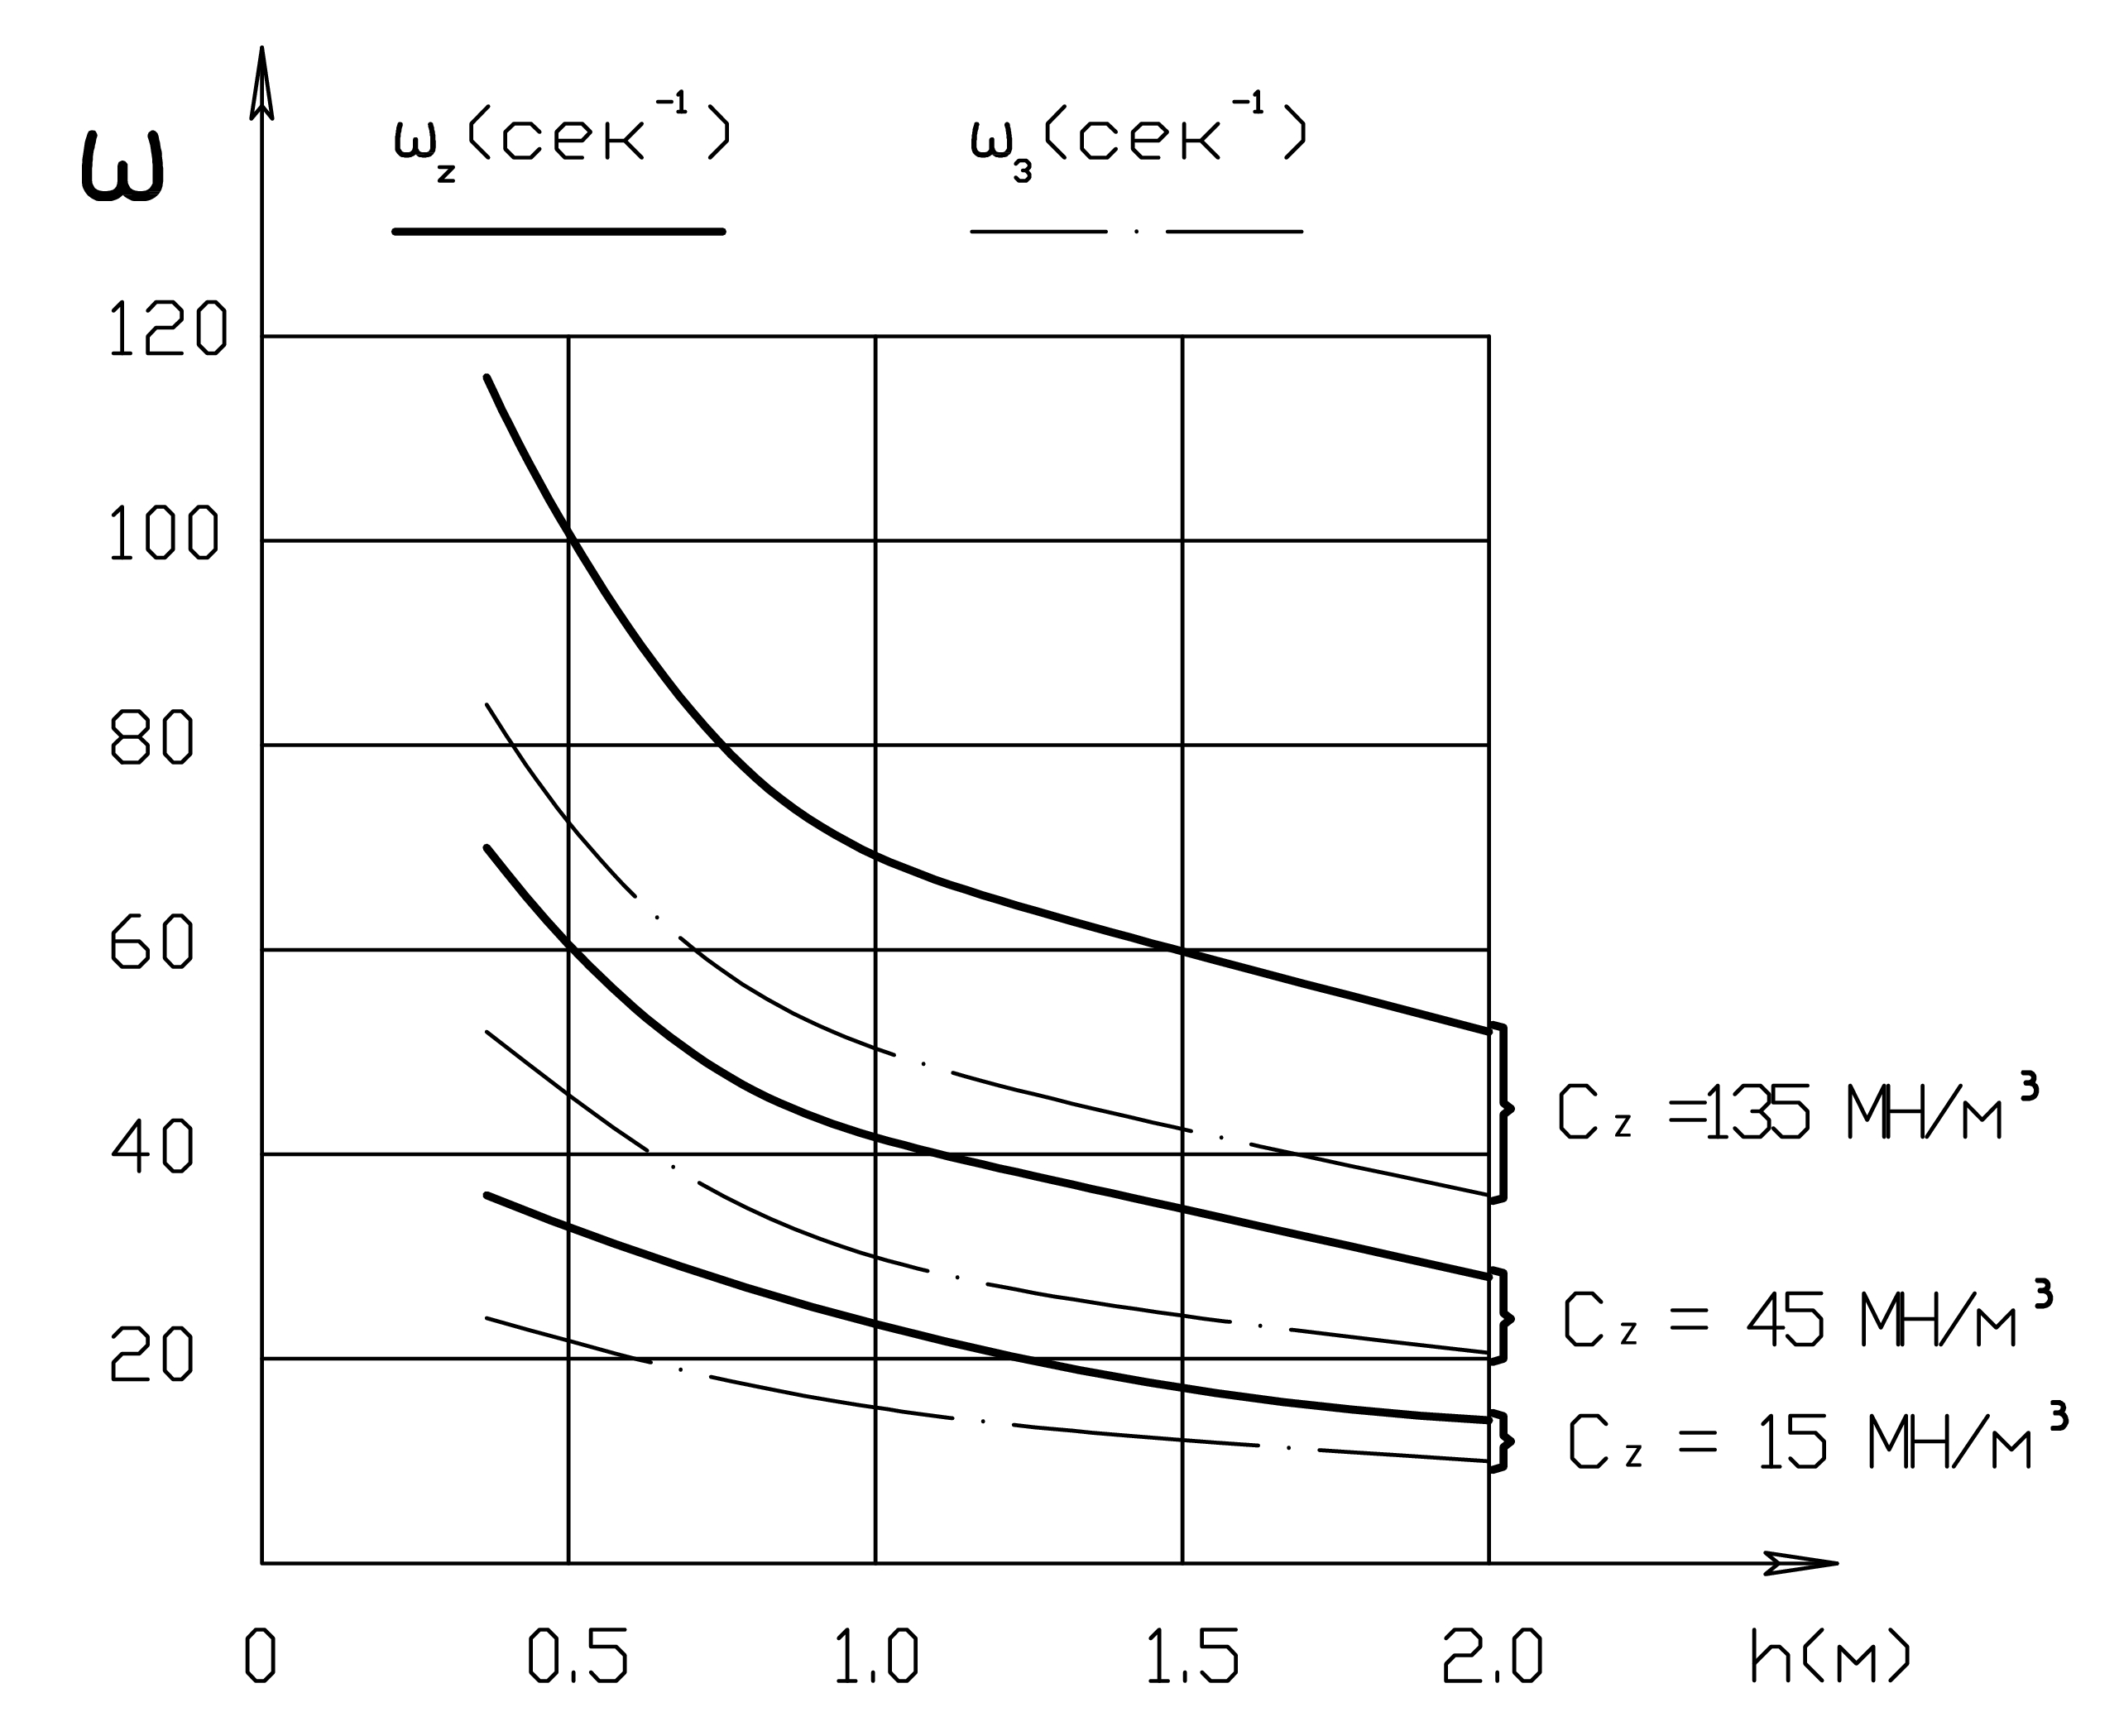
Рис. 2 - График значения частот первой формы вертикальных и крутильных колебаний фундамента
В качестве примера рассмотрен прямоугольный бетонный блок.
Материал: бетон γ=25 кН/м³.
Коэффициент постели грунта варьируется в следующих пределах:
-осадка: C_{z}= (15÷135) МН/м³.
-горизонтальный отпор: C_{x}=C_{y}= (5÷45) МН/м³.
Высота блока: h= (0.4÷2.0) м.
Площадь основания составляет часть, как инерционной характеристики массива, так и реакции упругого основания, поэтому частоты вертикальных колебаний и крутильных в горизонтальной плоскости являются функциями высоты блока.
д) Вынужденные колебания.
Для анализа вынужденных колебаний и выявления возможных зон резонанса линейные и угловые перемещения (амплитуды колебаний) представляются рядами [6]:
$u_{D}=\sum_{1}^{∞}{U_{i}}\text{cos}\left(p_{i}t+β_{i}\right)$, $v_{D}=\sum_{1}^{∞}{V_{i}}\text{cos}\left(p_{i}t+β_{i}\right)$, $ω_{D}=\sum_{1}^{∞}{W_{i}}\text{cos}\left(p_{i}t+β_{i}\right)$,
$ϕ_{1}=\sum_{1}^{∞}{Ф_{i}^{(1)}}⋅\text{cos}\left(p_{i}t+β_{i}\right)$, $ϕ_{2}=\sum_{1}^{∞}{Ф_{i}^{(2)}}\text{cos}\left(p_{i}t+β_{i}\right)$, $ϕ_{3}=\sum_{1}^{∞}{Ф_{i}^{(3)}}\text{cos}\left(p_{i}t+β_{i}\right)$, (9)
Подстановкой (9) в соответствующие неоднородные уравнения (5) [10] с учетом разложений (6) получаем следующие формулы для определения коэффициентов , то есть амплитуд вынужденных колебаний:
$$U_{i}=\frac{α_{x}^{(i)}⋅\left(C_{x}⋅b^{2}+C_{z}⋅p_{1}^{2}−I_{2}⋅i^{2}⋅p^{2}\right)+μ_{y}^{(i)}⋅C_{x}⋅b}{Δ_{a}⋅\left(i^{2}⋅p^{2}\right)},$$
$V_{i}=\frac{α_{y}^{(i)}⋅\left(C_{y}⋅b^{2}+C_{z}⋅p_{2}^{2}−I_{1}⋅i^{2}⋅p^{2}\right)+μ_{x}^{(i)}⋅C_{y}⋅b}{Δ_{б}⋅\left(i^{2}⋅p^{2}\right)},$ (10)
$$W_{i}=\frac{−α_{z}^{(i)}}{−M⋅i^{2}⋅p^{2}+C_{z}},$$
здесь i = 1,2,3…n.
При частоте возмущающей нагрузки равной одной из частот собственных колебаний, знаменатели соответствующих выражений (10) обращаются в нуль, то есть фундамент попадает в зону резонанса.
Количество резонансных зон соответствует количеству гармонических составляющих возмущающих нагрузок. Всего, таким образом, оказываются возможными 6n случаев резонанса: [10].

Литература
- Добров Э.М. Механика грунтов: учебник для студ. высш. учеб. заведений. М.: Издательский центр «Академия» , 2008. с.38-49.
- Турсунов Х.И. Исследование колебательного процесса в балластной призме железнодорожного пути, засоренной барханными песками // Инженерный вестник Дона, 2012, №3. URL: ivdon.ru/magazine/archive/n1y2012/719
- Тимошенко С.П. Колебания в инженерном деле. Перевод с английского. 3-е изд. М.: КомКнига, 2007. c. 97-102.
- Филиппов С.Б. Колебания упругих систем. СПб: 2002. c. 24-28.
- Pao, Y. and R.R. Gajewski, 1977. The generalized ray theory an transient responses of layered elastic solids. Phys. Acoust. Princ. And Meth, 13: c. 183-265.
- Жук В.В., Натансон Г.И. Тригонометрические ряды Фурье и элементы теории аппроксимации. Ленинград: Издательство Ленинград. ун-та, 1983. с.41-46.
- Кадомцев М.И., Ляпин А.А., Тимофеев С.И. К вопросам построения эффективных алгоритмов расчета системы «сооружение-грунт» // Инженерный вестник Дона, 2012, №1. URL: ivdon.ru/magazine/archive/n1y2012/719
- Марчук Г.И Методы вычислительной математики. М.: Наука, 1980. c. 37-41.
- Справочник по специальным функциям. Под ред. Абрамовица М. и Стиган И. изд. М.: Наука, 1979. с.20-27.
- Kelly, S.G., 2000. Fundamentals of Mechanical Vibrations. 2-nd edition. McGraw-Hill Education. с.15-22.
References
- Dobrov E.M. Mekhanika gruntov [Soil mechanics]: uchebnik dlya stud. vyssh. ucheb. zavedeniy. M.: Izdatel'skiy tsentr «Akademiya», 2008. pp. 38-49
- Tursunov Kh.I. Inženernyj vestnik Dona (Rus), 2012, №3. URL: ivdon.ru/magazine/archive/n1y2012/719
- Timoshenko S.P. Kolebaniya v inzhenernom dele. [ Vibration Problems in Engineering] Perevod s angliyskogo. 3-e izd. M.: KomKniga, 2007. pp. 97-102
- Filippov S.B. Kolebaniya uprugikh system [Vibrations of elastic systems]. SPb.: 2002. pp. 24-28.
- Pao, Y. and R.R. Gajewski, 1977. The generalized ray theory an transient responses of layered elastic solids. Phys. Acoust. Princ. And Meth, 13: pp. 183-265.
- Zhuk V.V., Natanson G.I. Trigonometricheskie ryady Fur'e i elementy teorii approksimatsii [Trigonometric Fourier series and elements of approximation theory]. Leningrad: Izdatel'stvo Leningrad. un-ta, 1983. pp.41-46.
- Kadomtsev M.I., Lyapin A.A., Timofeev S.I. Inženernyj vestnik Dona (Rus), 2012, №1 URL: ivdon.ru/magazine/archive/n1y2012/719
- Marchuk G.I Metody vychislitel'noy matematiki [Methods of computational mathematics]. M.: Nauka, 1980. pp. 37-41.
- Spravochnik po spetsial'nym funktsiyam [Handbook of special functions]. Pod red. Abramovitsa M. i Stigan I. izd. M.: Nauka, 1979. pp. 20-27.
- Kelly, S.G., 2000. Fundamentals of Mechanical Vibrations. 2-nd edition. McGraw-Hill Education. pp. 15-22.

